Phục hồi database Trong
Microsoft SQL Server 2005 Enterprise

- Cài đặt hoàn tất Microsoft SQL Server 2005 Enterprise trên Server có hệ điều hành Windows 2003 Enterprise with SP1 có cấu hình như sau.
- Cấu hình máy client CPU: Intel Centrino 2.1GHZ, RAM: 2GB.
- Server: NPDUONG_SERVER(IP: 172.29.8.85).

- Tạo thành công một database để chuẩn bị phục hồi dữ liệu.

Bước 1: Đăng nhập vào MS SQL Server 2005 với quyền admin, sau đó chọn .

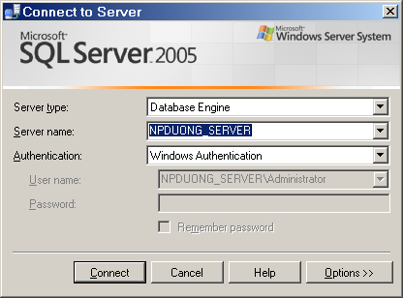

Bước 2: Nếu kết nối thành công sẽ thể hiện màn hình như sau:

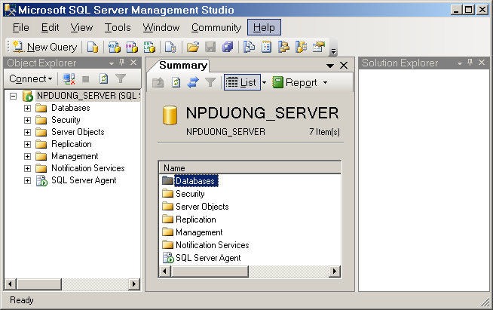

Bước 3: Click chọn đến database cần phục hồi dữ liệu.


Bước 4: Click chuột phải vào databse DN_IAS, sau đó chọn Tasks → Restore → Database.

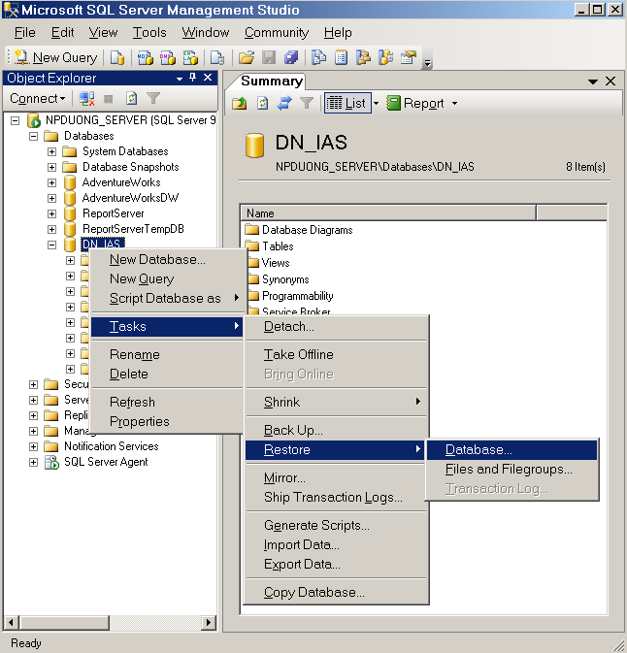

Bước 5: Chọn .

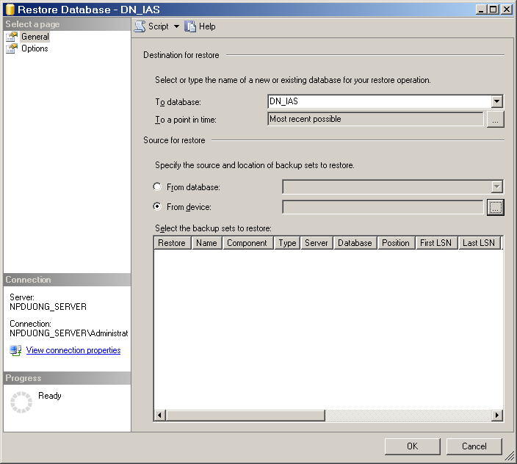

Bước 6: Chọn .

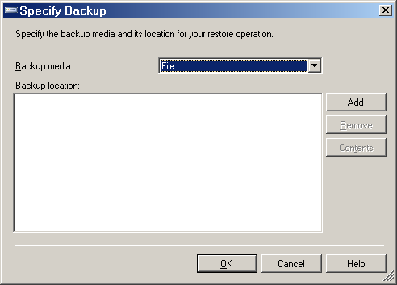
Bước 7: Chọn .

Bước 8: Chọn .
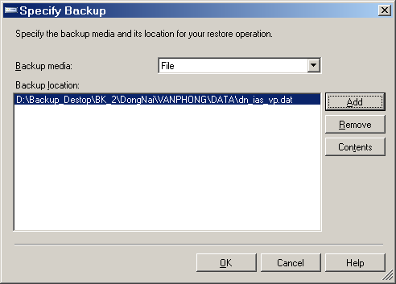
Bước 9: Chọn .

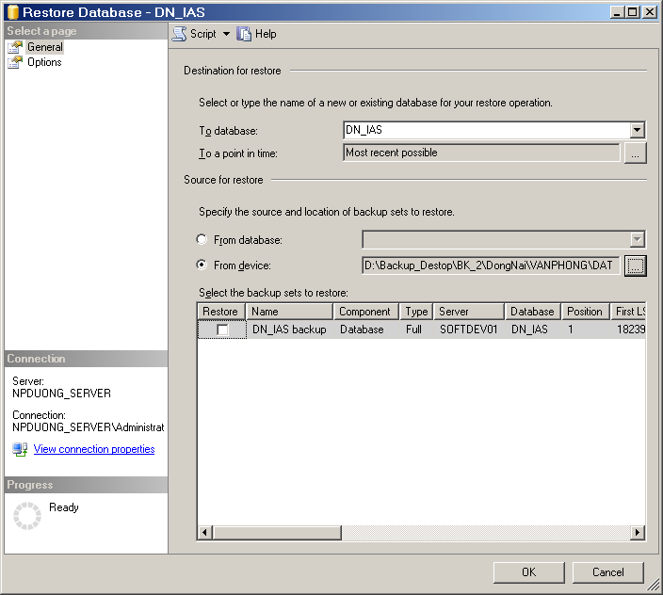
Bước 10: Chọn Restore.

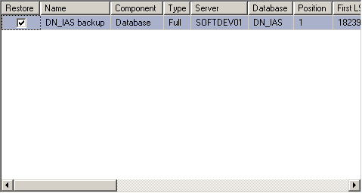

Bước 11: Chọn Options.
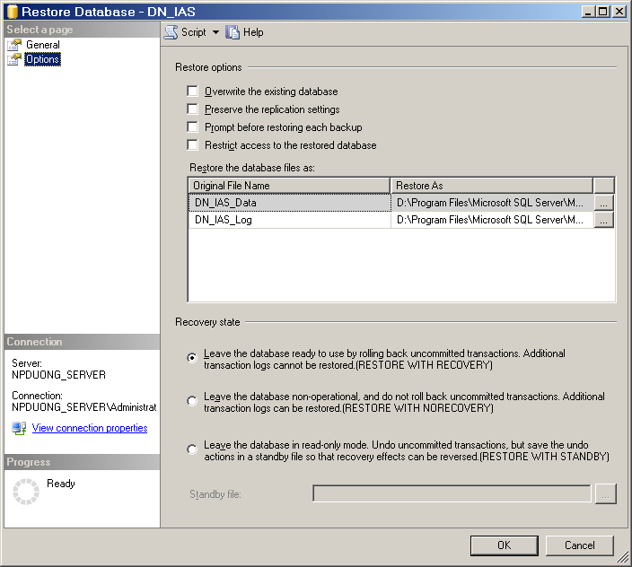

Bước 12: Chọn .

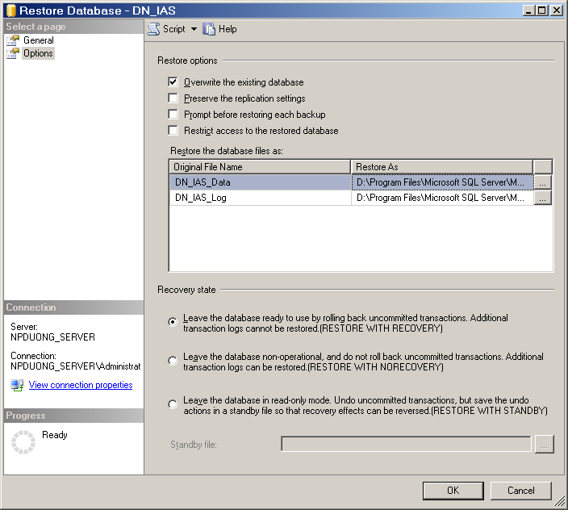

Bước 13: Chọn đường dẫn chứa file database cần phục hồi, sau đó chọn .

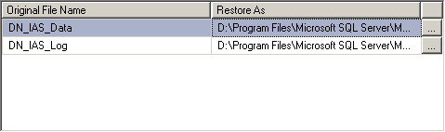

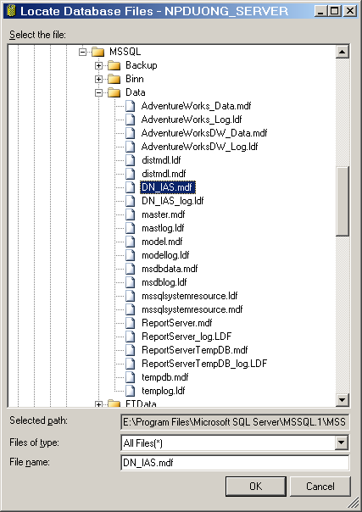

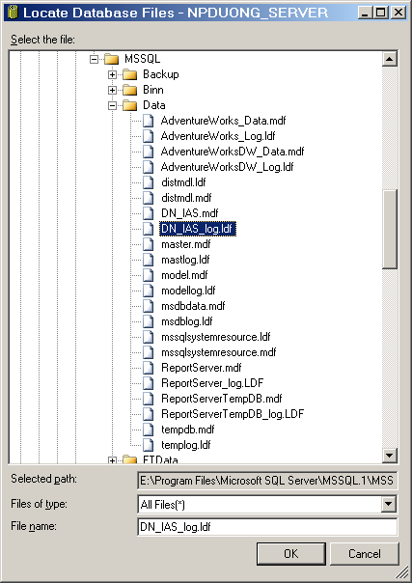

Bước 14: Chọn .

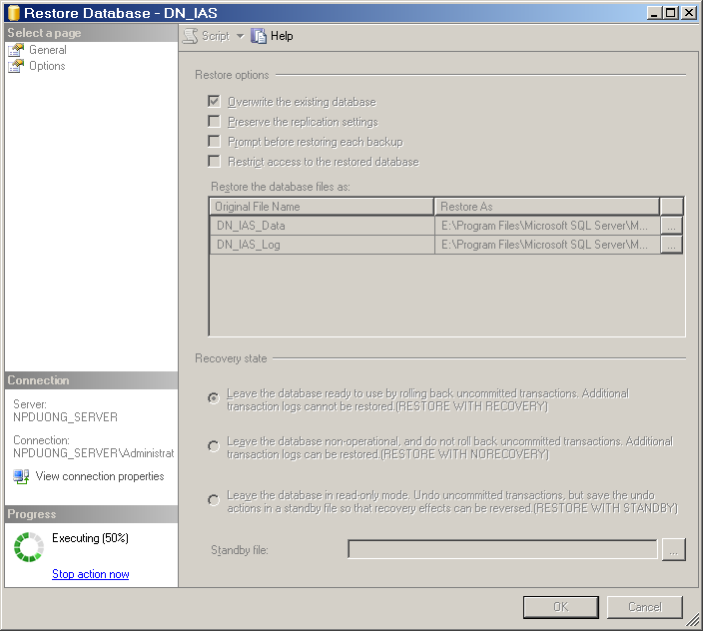

Bước 15: Chọn để kết thúc.



Bước 16: Kiểm tra database đã phục hồi.

